Муниципальное бюджетное дошкольное образовательное учреждение "Детский сад комбинированного вида "Красная шапочка"

КРАТКОСРОЧНЫЙ ПРОЕКТ

"Дышим правильно – развиваем речь»

(старшая группа с ОНР)
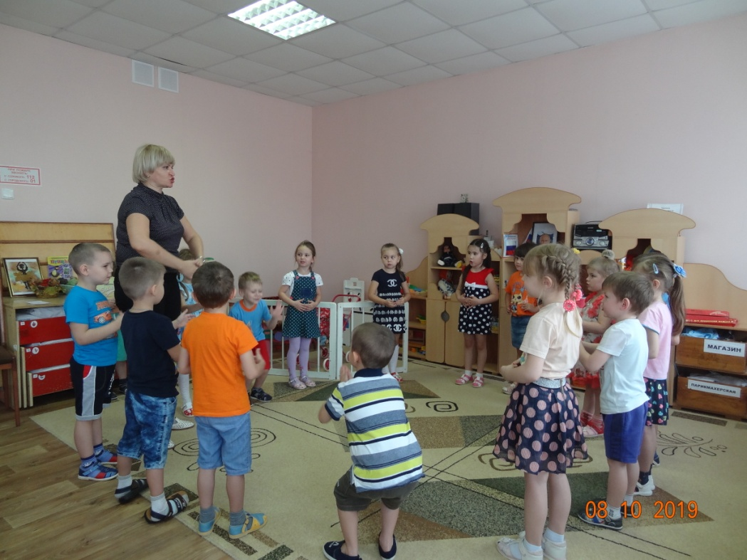
Автор проекта: учитель-логопед
Ларькина Ольга Николаевна

ПГТ Комсомольский 2019г

Важнейшая задача дошкольного образования на современном этапе связана с разработкой особого научно-практического направления в работе, которое можно назвать коррекционной педагогикой оздоровления.
Это направление активно разрабатывают и продвигают в практику педагоги-новаторы, которые четко понимают, что работа по сохранению здоровья не может вестись только в рамках медицинской деятельности. Да и дети охотнее доверяют своему педагогу и родителям. Оздоровительная и коррекционная работа с ребенком-дошкольником не должна сводиться к сухим и четким манипуляциям по графику и годовому плану прививок. Она должна быть игровой, что вполне естественно в дошкольном детстве, непринужденной, что во многом зависит от личностных и профессиональных качеств педагога, и комфортной, что само по себе и подразумевает термин “здоровье”. А активное вовлечение семьи в проект поможет не только закрепить достигнутые ребенком в детском саду результаты, но сделать сам процесс оздоровления каждого ребенка непрерывным, целенаправленным и увлекательным совместным путешествием в страну “Здоровья”. Поможет легче наладить контакт родителей и педагогов ДОУ, так как самое большое желание каждой семьи – слышать задорный смех своего малыша.
Проект рассчитан на весь период пребывания детей в логопедической группе.
Актуальность проекта.
Дети логопедической группы наряду с серьезными нарушениями речи очень часто имеют сопутствующие расстройства, в том числе нарушения восприятия, внимания, памяти.
Кроме того, общее недоразвитие речи (ОНР) сопровождается слабостью нервной системы, а это, как правило, влечет за собой частые простудные заболевания. Ребенок с ОНР, не посещая детский сад по болезни, дает существенный “откат” в коррекционной работе, что затрудняет решение проблемы.
Наличие огромного количества детей, страдающих речевой патологией, с одной стороны, и немалого количества детей с заболеваниями верхних дыхательных путей, с другой, заставляет искать новые формы взаимодействия всех участников педагогического процесса: специалистов, воспитателей, родителей детей логопункта.
Цель проекта: Обучить детей доступными средствами через игру, игровые упражнения, тренажер БОС механизму правильного речевого дыхания.
Задачи проекта:
- Создать условия для регулярных занятий дыхательной гимнастикой с детьми группы;
- Повысить качество коррекционной логопедической работы;
- Снизить уровень заболеваемости респираторными инфекциями среди детей группы;
- Создать доверительные отношения в процессе совместной деятельности: логопед – родители – ребенок;
- Проинформировать родителей об онтогенезе физиологического дыхания и механизмах речевого дыхания, сделав акцент на важность оного в процессе формирования правильного звукопроизношения у детей;
- Обучать родителей и педагогов средствам, развивающим речевое дыхание через игру;
- Вовлекать родителей детей и сотрудников ДОУ принять самое непосредственное и активное участие в проекте;
- Пропагандировать знания и навыки, полученные в рамках проекта, в кругу семьи и ближайшего окружения.

Направления работы
ЛОГОПЕДИЧЕСКОЕ
Работа учителя-логопеда по инновационной технологии “БОС-Здоровье”.
Известно, что органы дыхания наряду с основной биологической функцией газообмена, осуществляют также голосообразовательную и артикуляторную функции. Развитие речевого дыхания у ребенка в онтогенезе происходит одновременно с развитием речи и завершается примерно к 10 годам. Речевое дыхание представляет собой систему произвольных психомоторных реакций, тесно связанных с производством устной речи.
Формирование речевого дыхания предполагает, в том числе, выработку воздушной струи. Выработка воздушной струи считается одним из наиболее необходимых и значимых условий постановки звуков. Работа по воспитанию воздушной струи начинается на подготовительном этапе формирования правильного звукопроизношения, одновременно с развитием фонематического слуха и артикуляционной моторики.
На этом этапе мы советуем включить в традиционную методику коррекционной работы с детьми и инновационную оздоровительную технологию “БОС – Здоровье”, которая помогает формировать навык диафрагмально-релаксационного дыхания, снижать уровень психоэмоционального напряжения у дошкольников, вырабатывать речевое дыхание с максимальной величиной длины выдоха, корректировать ряд речевых нарушений:
- ОНР
- Нарушение темпа речи
- Функциональная дисфония
- Логоневрозы
- Алалия
- Афазия
- Дизартрия
- Дислалия
- Заикание
- Речевые запинки
В основе технологии “БОС - Здоровье Детям – Учимся и Оздоравливаемся” лежит дыхательная гимнастика по методу А. Сметанкина. Плюс добавляется образовательный компонент с использованием компьютера (математика, азбука, окружающий мир). Как происходит обучение? Ребенок сидит перед монитором и дышит. Смотрит на картинки и правильно дышит! Вначале нужно учить ребенка дышать животиком. Вдох лучше делать через нос – воздух становится теплее, фильтруются различные вредные примеси. Выдох лучше делать через рот – выходит струя воздуха, мы готовимся к речи. На выдохе живот втягивается. Труднее всего бывает сделать выдох. Все логопеды знают: они всё своё внимание акцентируют на правильном, равномерном диафрагмальном выдохе. Кроме того, очень важно, чтобы дыхание было свободным, без усилий. Чем больше комфорта у ребенка, тем лучше работает гармония дыхания и сердца. Дыхание должно быть диафрагмальным.
Вдох – и плавный, равномерный выдох. Вдох у человека генетически запрограммирован, поддаётся тренировке плохо. Его длительность обычно у всех одинаковая – от полутора до двух секунд. А вот выдох поддаётся произвольной коррекции в достаточно большом диапазоне, он более длительный. Вдох – и плавный, равномерный выдох. Дыхание должно быть свободным. Чем легче малыш будет это делать, тем лучше будет результат. Вдох – и плавный, равномерный выдох. Главное, чтобы без усилий. Этот навык заложен природой человеку, и без обратной связи. Но, по разным причинам мы теряем его. Нужно три урока по 5-7 минут, и дети будут дышать правильно. Вот ребенок учится открывать полосочки в заданном ритме 12 дыханий в минуту (это ритм дыхания детей от 4 до 7 лет). Изучает элементы окружающей среды, знакомиться с понятиями “большой” и “маленький”. Вдох-выдох. Потом ребёнок начинает делать это автоматически, потому что всё его внимание приковано к экрану. Если провести 10-12 таких занятий, дети будут в 3-4 раза меньше болеть ОРЗ и гриппом – главными болезнями человека. Если падает заболеваемость ими, то падает уровень всех заболеваний, даже травм и психических заболеваний, что установлено наукой [2], и при этом гораздо сильнее возрастает интерес ребенка к логопедическим занятиям! Небольшой урок на тренажере “БОС” и ребенок с радостью выполняет другие задания логопеда. Мною отмечено, что качество коррекционных занятий заметно возросло, что незамедлительно сказалось на результатах работы по формированию звукопроизношения у всех без исключения детей группы.
Чтобы не ограничивать работу логопеда по дыхательной гимнастике только работой по технологии “БОС - Здоровье Детям – Учимся и Оздоравливаемся”, в приложении к проектной работе помещена оздоровительная дыхательная гимнастика по методике А.Н. Стрельниковой и другие игровые упражнения
ПЕДАГОГИЧЕСКОЕ
Важнейшие условия правильной речи – это плавный длительный выдох, четкая и ненапряженная артикуляция.
Речевое дыхание отличается от обычного жизненного дыхания. Речевое дыхание это управляемый процесс. Количество выдыхаемого воздуха и сила выдоха зависят от целей и условий общения.
Установлено, что наиболее правильным, удобным для речи является диафрагмально-реберное дыхание, когда вдох и выдох совершаются при участии диафрагмы и межреберных мышц. Активна нижняя, самая емкая часть легких. Верхние отделы грудной клетки, а также плечи практически остаются неподвижными.
Правильное речевое дыхание является основой для звучания голоса. Неправильное дыхание приводит к форсированности и неустойчивости голоса.
Речевое дыхание считается неправильным, если выявляются следующие ошибки:
- Подъем грудной клетки вверх и втягивание живота на вдохе;
- Слишком большой вдох;
- Учащенность дыхания;
- Неумение делать незаметный для окружающих добор воздуха;
- Неправильная осанка;
Регулярные занятия дыхательной гимнастикой способствуют воспитанию правильного речевого дыхания, с удлиненным постепенным выдохом.
Первые занятия с детьми по технике диафрагмального дыхания надо проводить лежа, рекомендуем включать их в ежедневную гимнастику “пробуждения после дневного сна. Начинать заниматься следует лежа на спине (это наиболее удобное положение)

(Приложение 1)
Внимание воспитатели!
Контролировать правильное дыхание поможет ваша собственная ладонь. Положите её на область диафрагмы ребенка (это место между грудной клеткой ребенка и его животом). При вдохе стенка живота приподнимается, нижняя часть грудной клетки расширяется. При выдохе мышцы живота и грудной клетки сокращаются. Вдох короткий, легкий, выдох - длительный, плавный (в соотношении 1:5) Проделайте это еще раз совместно с ладонью малыша, а потом он сам с удовольствием и важным видом будет “следить” за своим правильным дыханием. А чтобы внести игровой элемент в это действие, достаточно посадить малышу на животик игрушку, и предложить покатать ее.
После достаточной практики в течение нескольких недель (на усмотрение воспитателя) лежа, необходимо продолжить выполнять дыхательные упражнения с детьми сидя или стоя. Проводить гимнастику следует ежедневно, до тех пор, пока правильное дыхание для ваших детей е станет привычным. Очень хорошо, если “дыхательные минутки” войдут в естественный цикл жизни вашей группы: они органично впишутся как в физкультурные паузы на различных занятиях, так и в организационные моменты, для привлечения внимания детей, или небольшой релаксационный компонент в течение режимного процесса.
Внимание воспитатели!
При занятиях дыхательной гимнастикой необходимо соблюдать некоторые условия:
- Не заниматься в непроветренном групповом помещении;
- Не заниматься после еды;
- Гимнастику проводить в свободной удобной одежде, не стесняющей движения детей;
- Следить за осанкой детей;
- Обращать внимание, чтобы дети делали вдох через нос, а выдох через рот, легко, плавно, продолжительно;
- Дозировать количество и темп упражнений: от 30 секунд до 1,5 минут; интенсивное дутье проводить не более 5 раз за 1 комплекс. [3]

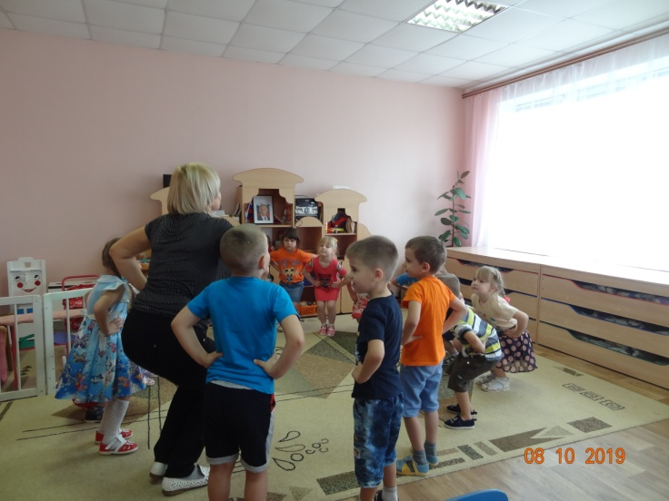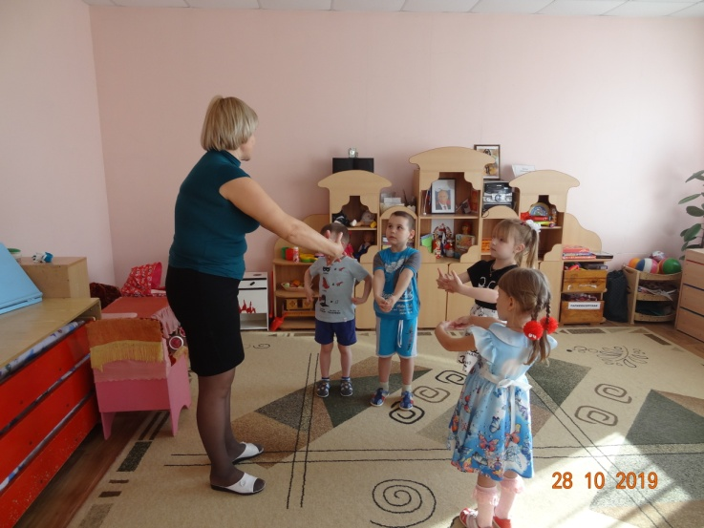
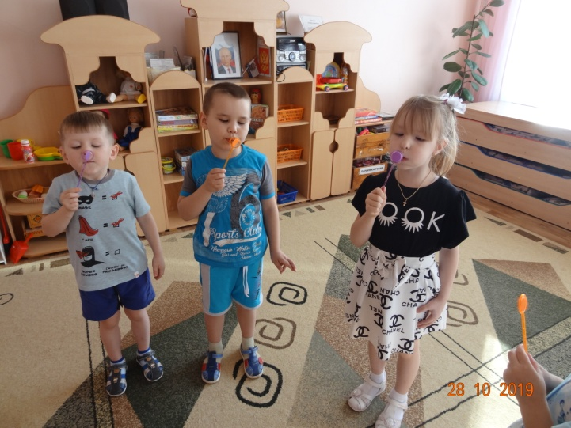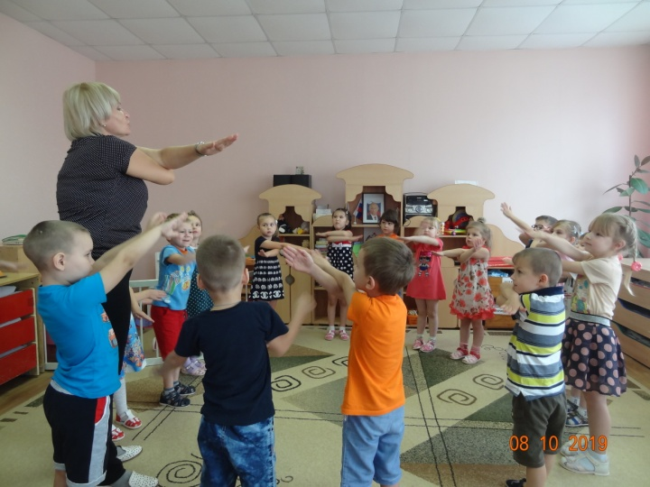

(Приложение 2)
РАБОТА С РОДИТЕЛЯМИ
Родители, которые для большинства детей являются высшим и непререкаемым авторитетом, должны поддерживать в домашних условиях принципы формирования здорового образа жизни. Однако, проводимый нами опрос родителей детей группы позволил сделать вывод об их скудной информированности в вопросе о причинах речевого недоразвития, частых простудных заболеваниях и роли дыхания в этом.
Особое удивление родителей вызвал тот факт, что подобные проблемы можно решать в игровой форме и непринужденной обстановке. Однако после проведенных мероприятий многие родители отметили, что участие в проекте помогло им наладить более теплые и непринужденные отношения с детьми, установить более тесный контакт с педагогами группы и ДОУ. Большая часть родителей обратили внимание на улучшение качества речи детей, снижение случаев заболеваний ОРВИ и верхних дыхательных путей у детей (что подтверждается в анализе заболеваемости по ДОУ), появление позитивного настроя и творческого единения членов семьи. Тем самым работа в рамках проекта способствовала формированию и поддержанию семейных традиций, создала предпосылки к сотрудничеству детей и взрослых членов семьи, помогла в создании общих впечатлений, переживаний и достижений!

МЕРОПРИЯТИЯ
- Анкетирование родителей
- Беседа с демонстрацией сладов и видеоролика “БОС - Здоровье Детям – Учимся и Оздоравливаемся”
- Консультация “Физиологическое и фонационное дыхание” (Приложение 3)
- Консультация “Дыхательная гимнастика укрепит иммунитет вашего малыша”
(Приложение 4)
- Устная консультация “Правильное дыхание – верный путь к хорошей речи”
- Круглый стол “Играя, лечимся!”
- Семинары-практикумы:
  - “Дышим правильно вместе с мамой”
  - “Дышать правильно – это весело!”
- Памятка “Модно быть здоровым!”: с картотекой игр по развитию дыхания
(Приложение 5)
- Тренинг “Гимнастика гармонии”: демонстрация и совместное выполнение комплекса китайской дыхательной гимнастики “Тай-Ди”.
- “День открытых дверей” для сотрудников и родителей детей ДОУ “Гимнастика между делом!” (проживание педагогического процесса, в рамках режима дня группы, с включением игр, упражнений и комплексов дыхательной гимнастики.)
ЛИТЕРАТУРА
- с 1. И.М. Бушнева, И.М. Якунина, Е.А. Мартынова и др. Педагогические советы – Волгоград: Учитель, 2010. – 250 с.
- с2. Выдержки из лекционного материала курса повышения квалификации “Инновационные обучающие компьютерные программы на основе технологии БОС – Здоровье” для системы дошкольного и общего образования” (копия свидетельства прилагается)
- с 3. И. А. Поварова Практикум для заикающихся. – СПб.: СОЮЗ, 1999- 128 с.

Консультация логопеда для родителей
Дыхательная гимнастика укрепит иммунитет ребенка!
Подготовила: учитель – логопед
О. Н. Ларькина
Думаете, что это не так? Вас одолевают сомнения? Заболевания системы дыхания у детей – слишком распространенное явление.
Дыхательная гимнастика вообще может стать отличным дополнением к самым разным терапиям. С ее помощью дыхательная система вашего малыша будет развиваться правильно.
К тому же, если ребенок нездоров, прекращать упражнения не нужно: дыхательные упражнения только ускорят процесс выздоровления. А еще попутно вы решите целый ряд проблем, ведь дыхательная гимнастика:
- улучшает кислородный обмен в организме;
- стимулирует работу сердечно-сосудистой и пищеварительной систем;
- помогает маленькому человечку овладеть элементарными навыками саморегуляции: малыш учится расслабляться, успокаиваться, если он взволнован или раздражен чем-то.
А чтобы дыхательные упражнения стали полезными, необходимо выполнять их правильно:
- вдох производится через нос; - плечи ребенка остаются в спокойном состоянии (не поднимаются);
- выдыхать воздух следует плавно и длительно; - щечки ребенка не должны раздуваться (можно контролировать их при помощи рук на этапе разучивания упражнений).
Немедленно прекращайте выполнять упражнения, если ребенок:
- дышит слишком часто;
- резко побледнел или покраснел;
- жалуется, что у него онемели ручки или ножки;
- начали дрожать кисти его рук
. Возможно, произошла гипервентиляция легких. В этом случае попросите малыша сложить ладошки «лодочкой», «окунуть» в нее лицо и глубоко вдохнуть и выдохнуть в ладони несколько раз (2-3 обычно достаточно).

Дыхательная гимнастика «Качели»
Цель: укреплять физиологическое дыхание у детей.
Ребенку, находящемуся в положении лежа, кладут на живот в области диафрагмы легкую игрушку. Вдох и выдох – через нос. Взрослый произносит рифмовку:
Качели вверх (вдох),
Качели вниз (выдох),
Крепче ты, дружок, держись.
Дыхательная гимнастика «Дерево на ветру»
Цель: формирование дыхательного аппарата.
ИП: сидя на полу, скрестив ноги (варианты: сидя на коленях или на пятках, ноги вместе). Спина прямая. Поднимать руки вверх над головой с вдохом и опускать вниз, на пол перед собой с выдохом, немного сгибаясь при этом в туловище, будто гнется дерево.
Дыхательная гимнастика «Дровосек»
Цель: развитие плавного, длительного выдоха.
Встаньте прямо, ноги чуть шире плеч. На вдохе сложите руки топориком и поднимите их вверх. Резко, словно под тяжестью топора, вытянутые руки на выдохе опустите вниз, корпус наклоните, позволяя рукам "прорубить" пространство между ногами. Произнесите "бах". Повторите с ребенком шесть-восемь раз.
Дыхательная гимнастика «Сердитый ежик»
Цель: развитие плавного, длительного выдоха.
Встаньте, ноги на ширине плеч. Представьте, как ежик во время опасности сворачивается в клубок. Наклонитесь как можно ниже, не отрывая пятки от пола, обхватите руками грудь, голову опустите, произнеся на выдохе "п-ф-ф" - звук, издаваемый сердитым ежиком, затем "ф-р-р" - а это уже довольный ежик. Повторите с ребенком три-пять раз.
Дыхательная гимнастика «Надуй шарик»
Цель: тренировать силу вдоха и выдоха.
ИП: ребёнок сидит или стоит. «Надувая шарик» широко разводит руки в стороны и глубоко вдыхает, затем медленно сводит руки, соединяя ладони перед грудью и выдувает воздух – ффф. «Шарик лопнул» - хлопнуть в ладоши, «из шарика выходит воздух» - ребенок произносит: «шшш», вытягивая губы хоботком, опуская руки и оседая, как шарик, из которого выпустили воздух.
Дыхательная гимнастика «Листопад»
Цель: развитие плавного, длительного вдоха и выдоха.
Вырезать из цветной бумаги различные осенние листья и объяснить ребенку, что такое листопад. Предложить ребенку подуть на листья, так, чтобы они полетели. Попутно можно рассказать, какие листочки с какого дерева упали.
Дыхательная гимнастика «Гуси летят»
Цель: укреплять физиологическое дыхание у детей.
Медленная ходьба. На вдох – руки поднять в стороны, на выдох - опустить вниз с произнесением длинного звука «г-у-у-у».
Дыхательная гимнастика «Пушок»
Цель: формирование дыхательного аппарата.
Привяжите на верёвочку лёгкое пёрышко. Предложите ребёнку дуть на него. Необходимо следить за тем, чтобы вдох делался только носом, а выдох - через сложенные трубочкой губы.

Дыхательная гимнастика «Жук»
Цель: тренировать силу вдоха и выдоха.
ИП: малыш стоит или сидит, скрестив руки на груди. Разводит руки в стороны, поднимает голову – вдох, скрещивает руки на груди, опускает голову – выдох: «жу-у-у - сказал крылатый жук, посижу и пожужжу».
Дыхательная гимнастика «Петушок»
Цель: укреплять физиологическое дыхание у детей.
ИП: стоя прямо, ноги врозь, руки опустить. Поднять руки в стороны (вдох), а затем хлопнуть ими по бедрам (выдох), произносить «ку-ка-ре-ку».
Дыхательная гимнастика «Ворона»
Цель: развитие плавного, длительного выдоха.
ИП: ребёнок стоит прямо, слегка расставив ноги и опустив руки. Вдох - разводит руки широко в стороны, как крылья, медленно опускает руки и произносит на выдохе: «каррр», максимально растягивая звук [р].
Дыхательная гимнастика «Паровозик»
Цель: формирование дыхательного аппарата.
Ходьба, делая попеременные движения руками и приговаривая: «чух-чух-чух». Через определенные промежутки времени можно останавливаться и говорить «ту-тууу». Продолжительность – до 30 секунд.
Дыхательная гимнастика «Вырасти большой»
Цель: развитие плавного, длительного выдоха.
ИП: стоя прямо, ноги вместе. Поднять руки вверх, хорошо потянуться, подняться на носки – вдох, опустить руки вниз, опуститься на всю ступню – выдох. На выдохе произнести «у-х-х-х»! Повторить 4-5 раз.
Дыхательная гимнастика «Часики»
Цель: укреплять физиологическое дыхание у детей.
ИП: стоя, ноги слегка расставить, руки опустить. Размахивая прямыми руками вперед и назад, произносить «тик-так». Повторить до 10 раз.
Дыхательная гимнастика «Каша кипит»
Цель: формирование дыхательного аппарата.
ИП: сидя, одна рука лежит на животе, другая - на груди. Втягивая живот и набирая воздух в легкие – вдох, опуская грудь (выдыхая воздух) и выпячивая живот – выдох. При выдохе громко произносить звук «ф-ф-ф-ф». Повторить 3-4 раза.
Дыхательная гимнастика «Воздушный шарик»
Цель: укреплять физиологическое дыхание у детей.
ИП: Лежа на полу, ребенок кладет руки на живот. Делая медленный глубокий вдох, надувает живот, одновременно представляя, что в животе надувается воздушный шарик. Задерживает дыхание на 5 секунд. Делает медленный выдох, живот сдувается. Задерживает дыхание на 5 секунд. Выполняется 5 раз подряд.
Дыхательная гимнастика «Насос»
Цель: укреплять физиологическое дыхание у детей.
Малыш ставит руки на пояс, слегка приседает – вдох, выпрямляется – выдох. Постепенно приседания становятся ниже, вдох и выдох длительнее. Повторить 3 – 4 раза.
Дыхательная гимнастика «Регулировщик»
Цель: формирование дыхательного аппарата.
Встать прямо, ноги на ширине плеч, одна рука поднята вверх, другая отведена в сторону. Вдох носом, затем поменять положение рук и во время удлиненного выдоха произносить «р-р-р-р-р». Повторить 5–6 раз.

Дыхательная гимнастика «Ножницы»
Цель: формирование дыхательного аппарата.
И.п. - то же. Прямые руки вытянуты вперед или в стороны на уровне плеч, ладони смотрят вниз. С вдохом левая рука поднимается вверх, правая опускается вниз. С выдохом – левая рука вниз, правая вверх. После освоения ребенком этого упражнения можно его изменить: двигаются не руки от плеча, а только кисти рук.
Дыхательная гимнастика «Снегопад»
Цель: развитие плавного, длительного вдоха и выдоха.
Сделать снежинки из бумаги или ваты (рыхлые комочки). Объяснить ребенку, что такое снегопад и предложить ребенку сдувать "снежинки" с ладони.
Дыхательная гимнастика «Трубач»
Цель: развитие плавного, длительного выдоха.
ИП: сидя, кисти рук сжаты в трубочку, подняты вверх. Медленный выдох с громким произнесением звука «п-ф-ф-ф-ф». Повторить до 5 раз.
Дыхательная гимнастика «Поединок»
Цель: укреплять физиологическое дыхание у детей.
Из кусочка ваты скатать шарик - "мяч". Ворота - 2 кубика. Ребенок дует на "мяч", пытаясь "забить гол" - вата должна оказаться между кубиками. Немного поупражнявшись, можно проводить состязания с одним ватным шариком по принципу игры в футбол.
Дыхательная гимнастика «Пружинка»
Цель: формирование дыхательного аппарата.
ИП: лежа на спине; ноги прямые, руки вдоль туловища. Поднять ноги и согнуть их в коленях, прижать к груди (выдох). Вернуться в ИП (вдох). Повторить 6-8 раз.
Дыхательная гимнастика «Кто дальше загонит шарик»
Цель: развитие плавного, длительного выдоха.
Сядьте с малышом за стол, положите перед собой два ватных шарика (разноцветные несложно найти в супермаркетах, а белые сделать самим из ваты). Дуйте на шарики, как можно сильнее, стараясь сдуть их со стола.
Дыхательная гимнастика «Подуй на одуванчик»
Цель: тренировать силу вдоха и выдоха.
ИП: малыш стоит или сидит. Делает глубокий вдох носом, затем длинный выдох через рот, как будто хочет сдуть с одуванчика пух.
Дыхательная гимнастика «Ветряная мельница»
Цель: развитие плавного, длительного выдоха.
Ребенок дует на лопасти игрушки-вертушки или мельницы из песочного набора.
Дыхательная гимнастика «Бегемоты»
Цель: тренировать силу вдоха и выдоха.
ИП: лежа или сидя. Ребенок кладет ладонь на область диафрагмы и глубоко дышит. Вдох и выдох производится через нос
Упражнение может выполняться в положении сидя и сопровождаться рифмовкой:
Сели бегемоты, потрогали животики.
То животик поднимается (вдох),
То животик опускается (выдох).
Дыхательная гимнастика «Курочка»
Цель: развитие плавного, длительного вдоха.
ИП: ребёнок стоит прямо, слегка расставив ноги, руки опущены, разводит руки широко в стороны, как крылья – вдох; на выдохе наклоняется, опустив голову и свободно свесив руки, произносит: «тах-тах-тах», одновременно похлопывая себя по коленям.

Дыхательная гимнастика «Парящие бабочки»
Цель: развитие плавного, длительного выдоха.
Вырезать из бумаги бабочек и подвесить их на нитках. Предложить ребенку подуть на бабочку так, чтобы она полетела (при этом следить, чтобы ребенок сделал длительный плавный выдох).
Дыхательная гимнастика «Аист»
Цель: развитие плавного, длительного выдоха.
Стоя прямо, разведите руки в стороны, а одну ногу, согнув в колене, вынесите вперед. Зафиксируйте положение на несколько секунд. Держите равновесие. На выдохе опустите ногу и руки, тихо произнося "ш-ш-ш-ш". Повторите с ребенком шесть-семь раз.
Дыхательная гимнастика «В лесу»
Цель: формировать правильное речевое дыхание.
Представьте, что вы заблудились в густом лесу. Сделав вдох, на выдохе произнесите "ау". Меняйте интонацию и громкость и поворачивайтесь то влево, то вправо. Повторите с ребенком пять-шесть раз.
Дыхательная гимнастика «Волна»
Цель: тренировать силу вдоха и выдоха.
ИП: лежа на полу, ноги вместе, руки по швам. На вдохе руки поднимаются над головой, касаясь пола, на выдохе медленно возвращаются в исходное положение. Одновременно с выдохом ребенок говорит "Вни-и-и-з". После освоения ребенком этого упражнения проговаривание отменяется.
Дыхательная гимнастика «Хомячок»
Цель: развитие плавного, длительного выдоха.
Предложите ребенку пройти несколько шагов (до 10-15), надув щёки, как хомячок, затем легко хлопнуть себя по щекам – выпустить воздух изо рта и пройти ещё немного, дыша носом.
Дыхательная гимнастика «Лягушонок»
Цель: формировать правильное речевое дыхание.
Расположите ноги вместе. Представьте, как лягушонок быстро и резко прыгает, и повторите его прыжки: слегка приседая, вдохнув, прыгните вперед. Приземлившись, "квакните". Повторите три-четыре раза.
Дыхательная гимнастика «Боевой клич индейцев»
Цель: формировать правильное речевое дыхание.
Предложите ребенку имитировать боевой клич индейцев: негромко кричать, быстро прикрывая и открывая рот ладошкой. Это занятный для детей элемент, который легко повторить. Взрослый может «руководить громкостью», показывая попеременно рукой «тише-громче».
Дыхательная гимнастика «Ныряльщики за жемчугом»
Цель: укреплять физиологическое дыхание у детей.
Объявляется, что на морском дне лежит красивейшая жемчужина. Достать ее сможет тот, кто умеет задерживать дыхание. Ребенок в положении стоя делает два спокойных вдоха и два спокойных выдоха через нос, а с третьим глубоким вдохом закрывает рот, зажимает пальцами нос и приседает до желания сделать выдох.

